建設事業無災害表彰伝達式を行いました

日時：令和７年10月８日 午前８時30分
場所：富山労働基準監督署内

写真左手：富山労働基準監督署長 岡 利光
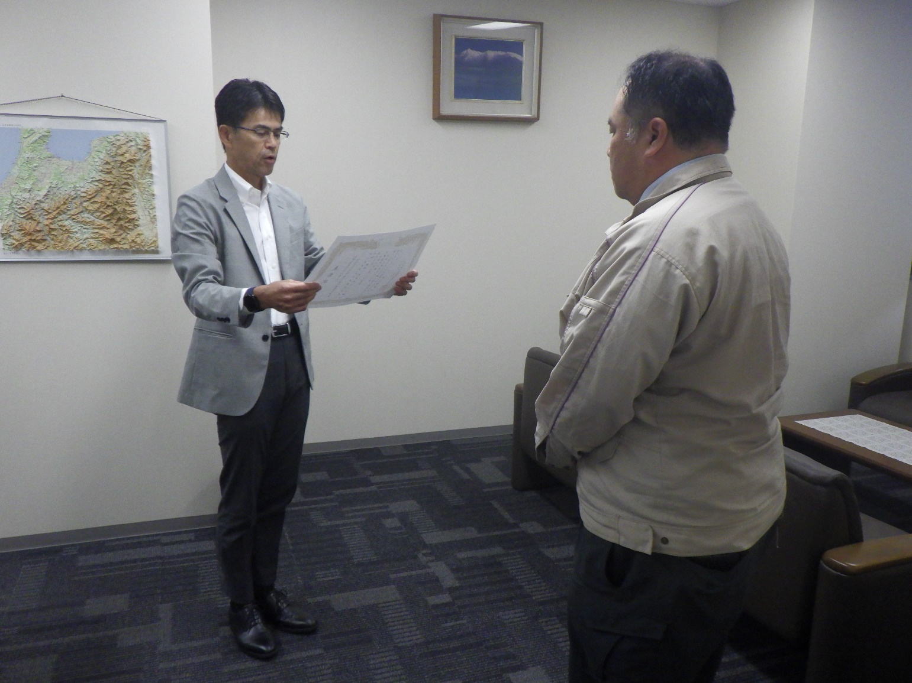
写真右手：佐藤工業株式会社北陸支店 建築事業部 作業所長 坂田 純人 様

